**第三篇 公路工程项目管理实务——第十三章 施工安全管理**

第01讲 施工安全管理

　　目录

　　13.1公路工程施工安全管理

　　13.2安全管理双重预防机制

　　13.3公路工程施工项目应急管理

　　13.1　公路工程施工安全管理

　　13.1.1　公路工程施工项目安全管理制度

　　1.安全管理制度

　　公路工程施工项目应当建立健全安全生产管理规章制度，包括不限于以下制度：

　　（1）全员安全生产责任制。

　　（2）专业（劳务）分包单位安全管理。

　　等等

　　13.1.2　公路工程施工项目安全管理措施

　　1.路基工程施工安全管理措施

　　1）路基挖方工程

　　（1）取土场（坑）

　　③地面横向坡度陡于1：10的区域，取土坑应设在路堤上侧。

　　④取土坑与路基间的距离应满足路基边坡稳定的要求，取土坑与路基坡脚间的护坡道应平整、密实，表面应设1%～2%向外倾斜的横坡。

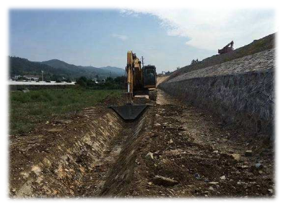

　　（2）路堑开挖

　　应采取保证边坡稳定的措施，边坡有防护要求的应开挖一级防护一级，且应自上而下开挖，不得掏底开挖、上下同时开挖、乱挖超挖。

　　2）特殊路基

　　（1）滑坡地段路基

　　①路基施工应加强对滑坡区内其他工程和设施的保护。滑坡区内有河流时，施工不得使河流改道或压缩河道。

　　⑥冰雪融化期不得开挖滑坡体，雨后不得立即施工，夜间不得施工。

　　3）路堑高边坡施工风险控制措施

　　（1）在施工过程中及时监测、掌握地质信息，避免边坡失稳事故发生。

　　（2）开挖前做好坡顶截水沟、临时排水沟，坡顶和各级平台不得有积水。开挖中遇到地下水出露时，必须先做好排水后开挖。

　　（3）在滑坡体上开挖土方应按照从上向下开挖一级加固一级的顺序施工。对滑坡体加固可按照从滑体边缘向滑体中部逐步推进加固、分段跳槽开挖施工，当开挖一级边坡仍不能保证稳定时应分层开挖、分层加固。

　　（8）边坡上施工机械，应与边缘保持足够的安全距离。出现不稳定现象（如裂缝、局部塌方）时，及时撤离。下雨、停工休息时机械撤到安全区域停放妥当。

　　（9）爆破器材运输保管施工操作等应按有关规定严格执行，雷雨季节应采用非电起爆法。

　　（10）采取浅孔少装药、松动爆破等飞石少的方法，放炮前设专人警戒，定时爆破，不得用石块覆盖炮孔。爆破后15min后才能进入现场，按规定检查和处理盲炮，检查处理危石。

　　4）预应力锚固施工风险控制措施

　　（2）钻孔后要清孔，锚索入孔后1h内注浆。采用二次注浆加大锚固力。正式施工前应进行锚固力基本试验，对锚固力较小的地层应加大钻孔孔径和锚固段长度。

　　（5）锚索张拉时，千斤顶后区域严禁站人

　　（7）脚手架高度在10～15m时，应设置一组（4～6根）缆风索，每增髙10m再增加1组，缆风索的地锚应牢固。

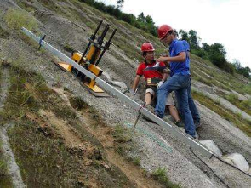

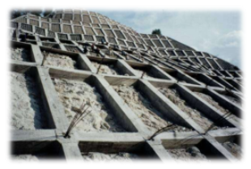

　　2.路面工程施工安全管理措施

　　1）沥青混凝土路面

　　（1）封层、透层、粘层施工应符合下列规定：

　　②洒布机具洒布沥青时，喷头不得朝外，喷头10m范围内不得站人，不得逆风作业。

　　2）水泥混凝土路面

　　（5）摊铺作业布料机与振平机应保持安全距离。

　　（6）切缝、刻槽作业范围应设警戒区。

　　3.桥梁工程施工安全管理措施

　　1）基坑施工风险控制措施

　　（4）基坑外堆土时，堆土应距基坑边缘1m以外，堆土高度不得超过1.5m。

　　2）支架现浇法施工风险控制措施

　　（3）支架的立柱应设水平撑和双向斜撑，斜撑的水平夹角以45°为宜；立柱高于5m时，水平撑间距不得大于2m，并在两水平撑之间加剪刀撑。

　　（4）支架高度较高时，应设一组缆风绳。

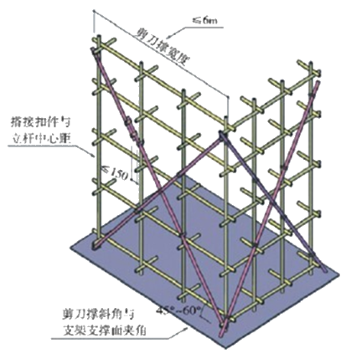

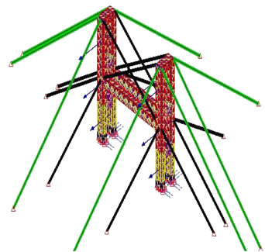

　　（6）支架搭设应满足下列要求：

　　①立杆应竖直，2m高度的垂直偏差不得大于1.5cm。每搭完一步支架后，应进行校正。立杆的纵、横间距应符合施工设计的要求。

　　②可调底座的调节螺杆伸出长度超过30cm时，应采取可靠的固定措施。

　　③满堂红支架的四边和中间每隔四排立杆应设置一道纵向剪刀撑，由底至顶连续设置。

　　④高于4m的满堂红支架，其两端和中间每隔四排立杆应从顶层开始向下每隔两步设置一道水平剪刀撑。

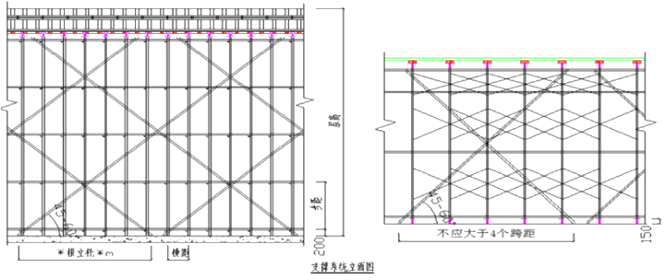

　　3）墩柱（塔）施工风险控制措施

　　（2）起重设备应经有资质的单位检测合格。操作人员持证上岗，严格按照操作规程操作。

　　（3）作业平台强度、刚度或稳定性应满足要求，作业面设置安全护栏。

　　（8）外附脚手架和悬挂脚手架应满铺脚手板或钢板网，脚手架外侧设栏杆、安全网或钢板网。底部满铺脚手板或钢板网，四周设置安全网或钢板网。每步脚手架间应设爬梯，人员应由爬梯上下，进行爬架工作应在爬架内上下，禁止攀爬模板脚手架或由爬架外侧上下。

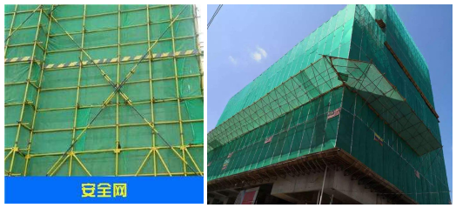

　　4）悬臂浇筑施工风险控制措施

　　（3）浇筑墩顶段（0号段）混凝土前，应对托架、模板进行检验和预压，消除杆件连接缝隙、地基沉降和其他非弹性变形。

　　（4）挂篮的抗倾覆、锚固和限位结构的安全系数均不得小于2。

　　5）架桥机施工风险控制措施

　　（10）架桥机安装作业过程中，要经常注意安全检查，每安装一孔必须进行一次全面安全检查，发现问题要停止工作并及时处理后才能继续作业，不允许机械电气带故障作业。

　　4.隧道工程施工安全管理措施

　　1）洞口失稳控制措施

　　2）坍塌事故控制措施

　　按照专项风险评估确定的风险等级，隧道坍塌事故可从前期调查、开挖作业、支护方式、监控量测、二次衬砌、安全教育等方面分别制定具体措施。

　　3）涌水突泥控制措施

　　按照专项风险评估确定的风险等级，隧道涌水突泥事故可从前期资料收集、施工计划、开挖作业、警报装置、应急措施、防涌水突泥培训等方面分级制定具体对策措施。

　　5.高处作业安全管理措施

　　（3）安全网质量应符合现行《安全网》GB 5725—2009的规定，并应符合下列规定：

　　①安全网安装应系挂安全网的受力主绳。安装和使用安全网不得系挂网格绳。安装完毕应进行检查、验收。

　　②安全网安装或拆除应根据现场条件采取防坠落安全措施。

　　③作业面与坠落高度基准面高差超过2m且无临边防护装置时，临边应挂设水平安全网。作业面与水平安全网之间的高差不得超过3.0m，水平安全网与坠落高度基准面的距离不得小于0.2m。

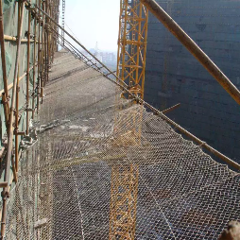

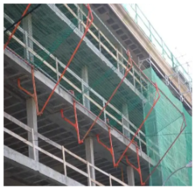

　　（4）安全带使用除应符合现行《坠落防护安全带》GB 6095—2021的规定外，还应符合下列规定：

　　①安全带应定期检验，使用前还应进行检查。

　　②安全带应高挂低用并扣牢在牢固的物体上。

　　③安全带的安全绳不得打结使用，安全绳上不得挂钩。

　　④缺少或不易设置安全带吊点的工作场所宜设置安全带母索。

　　⑤安全带的各部件不得随意更换或拆除。

　　⑥安全带的安全绳有效长度不应大于2m，有两根安全绳的安全带，单根绳的有效长度不应大于1.2m。

　　⑦严禁安全绳用作悬吊绳。严禁安全绳与悬吊绳共用连接器。

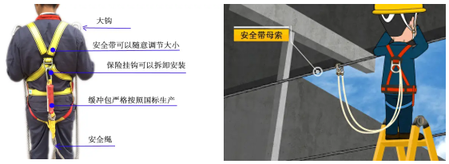

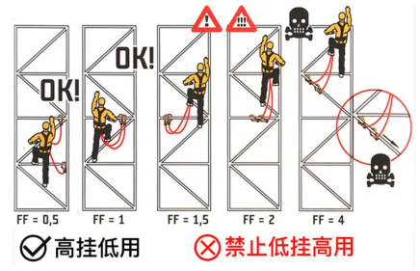

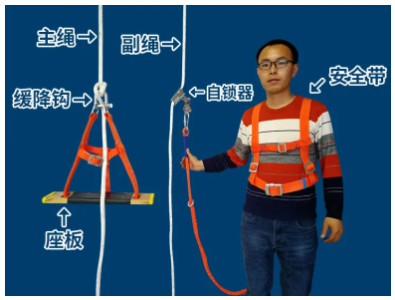

　　6.水上作业安全管理措施

　　5）水中围堰（套箱）和水中作业平台

　　设置船舶靠泊系统和人员上下通道，临边应设置高度不低于1.2m的防护栏杆，挂设安全网和救生圈。四周应设置警示标志和夜间航行警示灯光信号，通航密集水域应配备警戒船和应急拖轮。

　　7.特种设备安全管理措施

　　特种设备使用单位应当在设备投入使用前或者投入使用后30d内到设备所在地市以上的特种设备应急管理部门办理特种设备使用登记。登记标志应当置于或者附着于该特种设备的显著位置。

　　1）特种设备定期检验

　　（1）特种设备使用单位应在特种设备检验合格有效期届满前1个月向特种设备检验检测机构提出定期检验要求（各特种设备的检验日期可从检验报告、合格标志查看）。

　　（2）起重机械报检时，必须提供保养合同、有效的作业人员证件。

　　（3）特种设备检验合格后，携带使用证、检验合格标志、检验报告、保养合同、保养单位的保养资质到有关主管部门办理年审换证手续。

　　2）特种设备安全培训

　　特种设备使用单位应当对特种设备作业人员进行特种设备安全、节能教育和培训。特种设备的作业人员包括：设备的安装、维修保养、操作等人员。

　　3）特种设备使用的相关记录

　　（1）特种设备日常使用状态记录（特种设备运行记录）。

　　（2）特种设备维护保养记录。

　　（3）特种设备检查记录。

　　（4）特种设备运行故障和事故记录。

　　（5）定期检验整改记录。

　　8.其他安全管理措施

　　1）触电事故预防管理措施

　　（1）施工现场应根据工程规模、场地特点、负荷性质、用电容量、供电条件等编制临时用电组织设计，经审核批准后实施。

　　（3）施工现场临时用电应实行三级配电，设置逐级回路保护。用电设备应满足“一机、一闸、一漏”的要求。

　　（4）配电箱、开关箱要合理设置，动力开关箱与照明开关箱应分别设置，并定期维修检查，避免不良环境因素损害和引发电气火灾。

　　3）中毒事故预防管理措施

　　（1）人工挖孔桩中，要进行毒气试验和配备通风设施。

　　（2）严禁现场焚烧有害有毒物质。

　　4）火灾事故预防管理措施

　　（1）施工现场必须设置足够的消防设备。

　　5）暴风雨预防管理措施

　　（2）施工现场由暴风雨引起伤亡事故的主要环节有：强风高处作业（阵风六级、风速10.8～13.8m/s以上）；基础土方施工由于无排（降）水措施导致土方边坡失稳。

　　（3）预防监控措施

　　①基础土方施工应根据实际情况设置有效的排（降）水措施。

　　②六级以上大风严禁登高作业，塔式起重机、施工电梯等应按规定安装接地保护和避雷装置。

　　6）吊装系统防倾覆管理措施

　　（1）梁板吊装施工需进行技术交底，加强施工作业人员的安全意识。

　　（3）起吊荷载不超过设计荷载。

　　13.2　安全管理双重预防机制

　　13.2.1　公路工程施工项目安全风险分级管控

　　1.准备工作

　　2.风险源辨识

　　1）信息收集

　　2）划分风险点

　　3）风险源辨识

　　发动全员对每个风险点，涵盖所有作业活动和设备设施，人、机、料、法、环因素，全面辨识存在的风险源，并分析风险源可能导致的生产安全事故途径和后果，建立风险源辨识清单。

　　3.安全风险评估

　　安全风险评估是在风险源辨识的基础上，通过确定事故发生的可能性和事故后果严重程度，从而确定安全风险大小和等级的过程。

　　（1）风险矩阵法。通过判定事故发生的可能性和事故后果严重程度，选择适用的定性或定量方法科学确定安全风险大小。

　　（2）作业条件危险性评价法（LEC）。LEC法是一种简单易行、评价员工在具有潜在危险性环境中作业时危险性的半定量评价方法。

|  |  |  |  |  |  |  |
| --- | --- | --- | --- | --- | --- | --- |
| 风险等级 | | 损失等级 | | | | |
| A.灾难性的 | B.非常严重的 | C.严重的 | D.需考虑的 | E.可忽略的 |
| 可能性等级 | 1：频繁的 | Ⅰ级 | Ⅰ级 | Ⅰ级 | Ⅱ级 | Ⅲ级 |
| 2：可能的 | Ⅰ级 | Ⅰ级 | Ⅱ级 | Ⅲ级 | Ⅲ级 |
| 3：偶尔的 | Ⅰ级 | Ⅱ级 | Ⅲ级 | Ⅲ级 | Ⅳ级 |
| 4：罕见的 | Ⅱ级 | Ⅲ级 | Ⅲ级 | Ⅳ级 | Ⅳ级 |
| 5：不可能的 | Ⅲ级 | Ⅲ级 | Ⅳ级 | Ⅳ级 | Ⅳ级 |

　　影响作业条件危险性的因素主要包括：

　　L—发生事故的可能性大小。

　　E—人体暴露在这种危险环境中的频繁程度。

　　C—一旦发生事故会造成的损失后果。

　　以现场作业条件（或类比作业条件）为基础，由熟悉作业条件的人员组成专家组，按规定标准给L、E、C分别打分，取三组分值的平均值作为L、E、C的计算分值，用计算的危险性分值（D）来评价作业条件的危险等级。

　　D=L×E×C

　　4.安全风险分级管控

　　风险等级按照可能导致安全生产事故的后果和概率，由低到高依次分为低风险（Ⅰ级）、一般风险（Ⅱ级）、较大风险（Ⅲ级）和重大风险（Ⅳ级）四个等级。

　　低风险是指一定条件下易导致一般安全生产事故的风险。

　　一般风险是指一定条件下易导致较大安全生产事故的风险。

　　较大风险是指一定条件下易导致重大安全生产事故的风险。

　　重大风险是指一定条件下易导致特别重大安全生产事故的风险。

　　5.建立安全风险分级管控清单

　　项目在完成风险源辨识、安全风险评估和制定分级管控措施后，应建立安全风险分级管控清单。安全风险分级管控清单应包括风险源位置、风险源名称、风险源可能导致事故的途径、可能导致的事故类型、安全风险等级、风险管控措施、管控责任主体等内容。

　　项目应在安全风险较高区域的醒目位置设置重大风险公告栏，标明主要安全风险、可能引发事故类别、风险管控措施、应急处置措施及信息报告方式等内容。

　　13.2.2　公路工程施工项目事故隐患排查治理

　　1.安全生产事故隐患排查的基本概念

　　一般事故隐患：是指危害和整改难度较小，发现后能够立即整改排除的事故隐患。

　　重大事故隐患：是指危害和整改难度较大，应当全部或者局部停产停业，并经过一定时间整改治理才可能排除的隐患；或者因外部因素影响致自身难以排除的隐患。可能造成重大人员伤亡和重大财产损失的事故隐患应当确定为重大事故隐患。

　　2.安全生产事故隐患排查的目标及内容

　　公路工程施工安全生产隐患排查的目标是：落实工程项目安全生产主体责任和相关单位的安全管理责任，深入排查治理交通基础设施建设过程中的安全隐患，从而实现“两项达标”“四项严禁”“五项制度”的总目标。

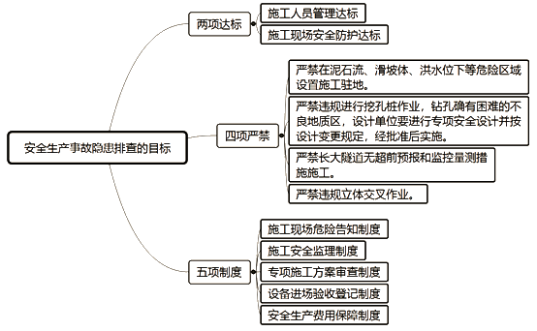

　　3.安全生产事故隐患排查治理职责

　　项目施工单位是隐患排查治理的责任主体，应建立相应的工作机制，并层层落实责任人。项目施工单位主要负责人对隐患排查治理工作全面负责。

　　施工单位法定代表人、项目经理是安全生产事故隐患排查治理的第一责任人，对管理范围内安全生产事故隐患排查治理工作全面负责。

　　4.安全生产事故隐患排查方式

　　安全生产事故隐患排查一般采取日常安全生产检查、综合安全检查、专项安全检查等方式进行。

　　5.安全生产事故隐患排查记录

　　对排查出的事故隐患应向责任单位下发隐患整改通知书，明确整改要求和时限。

　　对排查出的事故隐患应分类登记，重大事故隐患现场应悬挂醒目标示牌向社会公示，并报地方县级人民政府安全监督管理部门备案。

　　6.事故隐患整改

　　一般事故隐患由项目负责人组织相关人员立即整改。重大事故隐患应当根据需要停止使用相关设备、设施，局部停产停业或者全部停产停业。重大事故隐患参见《公路工程建设项目施工安全重大事故隐患基础清单（试用）》（表13.2-1）。

　　重点掌握表中桥梁工程、隧道工程的重大隐患。

　　表13.2-1　《公路工程建设项目施工安全重大事故隐患基础清单（试用）》

|  |  |  |  |  |
| --- | --- | --- | --- | --- |
| 工程类别 | 施工环节 | 隐患编号 | 隐患内容 | 易引发事故类型 |
| 基础管理 | 方案管理 | GJ-001 | 未按规定编制或未按程序审批危险性较大工程专项施工方案；超过一定规模的危险性较大工程的专项施工方案未组织专家论证、审查；未按照专项施工方案组织施工；不配备应急救援队伍，不开展应急演练 | 坍塌等 |
| 路基工程 | 高边坡 施工 | GL-001 | 含岩堆、松散岩石或滑坡地段的高边坡开挖、排险、防护措施不足；未按照自上而下的顺序逐级开挖、逐级防护；未有效开展边坡稳定性监测；靠近交通要道作业时不设置隔离防护、警示标志等措施 | 坍塌 |
| 桥梁工程 | 深基坑 施工 | GQ-001 | 深基坑未按要求逐级开挖逐级支护；未按要求进行降（排）水、放坡；未按要求开展变形监测，出现大量渗水、流土、管涌等情况未及时处理 | 坍塌 |
| 大型沉 井下沉 | GQ-002 | 邻近建（构）筑物、地下管线、沉井箱体未监测或监测出现异常并超过预警值；未按既定开挖范围和深度进行开挖；不排水下沉时沉井内水头高度不按要求控制；水中沉井初沉未考虑水流对河床冲刷的影响 |
| 移动模架施工 | GQ-003 | 移动模架支撑系统未按设计或方案施工造成承载能力不足；移动模架拼装完毕或过孔后未进行验收；浇筑前未按要求进行预压或预压不合格即使用 | 坍塌 |
| 架桥机 施工 | GQ-004 | 架桥机经过改装但未按规定检测；架桥机未调平即开展架梁作业；横坡、高差、梁重等架梁工况超过或濒临架桥机允许值；在道路、航道上方进行梁板安装或架桥机移动过孔期间，未采取临时管控措施 |
| 挂篮 施工 | GQ-005 | 两端悬臂上荷载的实际不平衡偏差超过设计规定值或梁段重的1/4；挂篮拼装后未预压、锚固不规范；混凝土强度、弹性模量等未达到要求或恶劣天气时移动挂篮 |
| 隧道工程 | 洞内施工 | GS-001 | 未按规范或方案要求开展超前地质预报；未监控围岩变形和有毒、有害气体，浓度超标时施工作业 | 坍塌、突水涌泥 |
| GS-002 | 勘察设计与实际地质条件不符，没有进行动态设计；未按规范或方案要求开挖支护；地质条件改变，隧道开挖方法与围岩不适应 |
| GS-003 | 仰拱一次开挖长度不符合方案要求；仰拱与掌子面的距离、二次衬砌与掌子面的距离不符合设计、标准规范或专项论证要求；仰拱未及时封闭成环 |
| 盾构隧道 | GS-004 | 盾构盾尾密封失效；盾构未按规定带压开仓检查换刀 |
| 瓦斯隧 道施工 | GS-005 | 瓦斯检测与防爆设施不符合方案要求，未根据瓦斯等级要求采用防爆供配电系统和设备；爆破作业未按规定采用煤矿许用炸药和雷管；高瓦斯隧道或瓦斯突出隧道未按设计或方案进行揭煤防突、设置风电闭锁和甲烷电闭锁设施；工区任意位置瓦斯浓度超过设计规定的限值 | 瓦斯爆炸 |

　　重大事故隐患必须由项目负责人组织编制“重大事故隐患治理方案”。

　　必要时应当组织专家对重大事故隐患整改治理方案进行论证，必须经项目负责人批准并进行安全技术交底后实施。

　　项目专职安全员对重大事故隐患治理过程实施全过程监督管理，必要时施工单位安全部门或技术质量部门或设备管理部门派人对重大事故隐患治理过程加强监督管理。

　　7.验收与评估

　　重大事故隐患治理完成后，应当组织相关技术人员或者专家或者具有相应资质的专业机构进行验收。验收人员应当对以下重大事故隐患治理完成情况进行验收，并出具结论性意见：

　　（1）与隐患整改治理方案的符合性。

　　（2）整改过程记录（文字、图片及录像）的真实性。

　　（3）是否产生新的隐患及等级。

　　结论性意见应明确隐患是否消除或是否已降为可接受。

　　13.3　公路工程施工项目应急管理

　　13.3.1　应急救援预案编制和管理

　　1.应急预案体系

　　公路工程项目生产安全事故应急预案体系一般由项目综合应急预案、合同段专项应急预案与现场处置方案组成。

　　在合同段施工专项应急预案或现场处置方案的基础上，施工项目宜针对工作岗位的特点编制应急处置卡。

　　2.编制步骤

　　7）应急预案公布

　　施工项目应急预案经评审或者论证后，由施工项目负责人签署公布，并及时发放到本项目有关部门、岗位和相关应急救援队伍。

　　8）应急预案备案

　　施工项目应当在应急预案公布之日起20个工作日内，按照分级属地原则，向属地应急管理部门和有关部门进行告知性备案。

　　3.应急预案管理

　　1）培训

　　2）演练

　　（1）施工项目应当制定应急预案演练计划，根据事故风险特点，每年至少组织一次综合应急预案演练或者专项应急预案演练，每半年至少组织一次现场处置方案演练。

　　3）评估

　　（1）施工项目应当建立应急预案定期评估制度，对预案内容的针对性和实用性进行分析，并对应急预案是否需要修订作出结论。施工项目应当每三年进行一次应急预案评估。

　　13.3.2　应急管理

　　1.应急管理体系

　　应急管理体系包括：应急管理组织体系、应急预案体系、应急管理制度体系、应急管理信息化建设体系、应急培训演练体系、应急队伍建设体系、应急保障体系等。

　　2.管理职责

　　（1）施工项目应建立应急救援组织领导机构、专（兼）职应急救援队伍，并定期组织训练。

　　8.应急预案备案

　　施工单位应在应急预案公布之日起20个工作日内，按照分级属地原则，向县级以上人民政府应急管理部门和其他负有安全生产监督管理职责的部门进行备案，并依法向社会公布。

　　10.应急演练

　　施工单位应当按制定应急预案演练计划，根据事故风险特点，应当至少每半年组织一次生产安全事故应急预案演练，并将演练情况报送所在地县级以上地方人民政府负有安全生产监督管理职责的部门。

　　【例题】关于悬臂浇筑法施工安全控制的说法，错误的是（　）。

　　A.浇筑墩顶段（0号段）混凝土前，视情况对托架、模板进行检验和预压

　　B.挂篮的抗倾覆、锚固和限位结构的安全系数均不得小于2

　　C.挂篮行走滑道应平顺、无偏移

　　D.挂篮应呈全封闭状态，四周应有围护设施

  『正确答案』A

  『答案解析』浇筑墩顶段（0号段）混凝土前，应对托架、模板进行检验和预压，消除杆件连接缝隙、地基沉降和其他非弹性变形。

　　【例题】应急预案评估每（　）进行一次。

　　A.半年

　　B.一年

　　C.两年

　　D.三年

  『正确答案』D

  『答案解析』应急预案评估每三年进行一次。

　　【例题】关于安全带使用要求中，说法正确的是（　）。

　　A.安全带应定期检验，使用前还应进行检查

　　B.安全带应高挂低用并扣牢在牢固的物体上

　　C.安全带的各部件不得随意更换或拆除

　　D.安全带的安全绳有效长度不应大于3m

　　E.严禁安全绳用作悬吊绳

  『正确答案』ABCE

  『答案解析』安全带的安全绳有效长度不应大于2m，有两根安全绳的安全带，单根绳的有效长度不应大于1.2m。

　　【例题】特种设备检验合格后，携带（　）到有关主管部门办理年审换证手续。

　　A.使用证

　　B.购买凭证

　　C.检验合格标志

　　D.保养合同

　　E.保养单位的保养资质

  『正确答案』ACDE

  『答案解析』特种设备检验合格后，携带使用证、检验合格标志、检验报告、保养合同、保养单位的保养资质到有关主管部门办理年审换证手续。

　　【例题】根据作业条件危险性评价法（LEC），影响作业条件危险性的因素主要包括（　）。

　　A.发生事故的可能性大小

　　B.事故隐患的治理难度

　　C.人体暴露在这种危险环境中的频繁程度

　　D.事故风险预测的难度

　　E.一旦发生事故会造成的损失后果

  『正确答案』ACE

  『答案解析』影响作业条件危险性的因素主要包括：

　　L——发生事故的可能性大小。

　　E——人体暴露在这种危险环境中的频繁程度。

　　C——一旦发生事故会造成的损失后果。